Descarga de fotografías: https://media.msf.org/Share/1vny88407as157to7skr57810ah38e48
Testimonios del año de guerra en Sudán
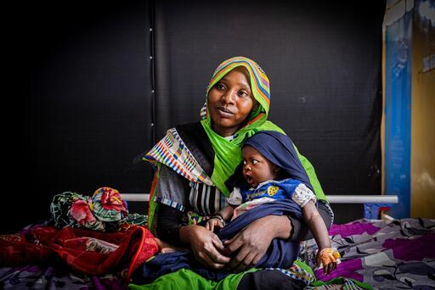
Khadija Mohammad (Darfur Central, Sudán):
“Sufrimos mucho. Durante tres días no pudimos dormir. Ahora, donde estamos también está mal”
“Soy Khadija Mohammad, de 25 años, y esta es mi hija Malaka, he sido desplazada por la guerra en Sudán. Hace cinco meses, me vi obligada a huir de mi casa en el campo de desplazados de Hasahissa, en Zalingei, Darfur Central, Sudán. Busqué refugio en el campo de desplazados de Tululu, aproximadamente a una hora de su casa.

Cuando empezaron los problemas entre las FAS [Fuerzas Armadas Sudanesas] y las FAR [Fuerzas de Apoyo Rápido], yo vivía en las afueras del campo [de Hasahissa], que está cerca de una base militar. Los milicianos entraban en nuestras casas y saqueaban nuestras pertenencias.
Durante los combates, en el campo no había acceso a atención sanitaria ni a alimentos. Vendí mis pertenencias para ganar algo de dinero para comer. Con el tiempo, la situación de seguridad se volvió demasiado difícil y me vi obligada a trasladarme al campo de Tululu, a una hora de distancia.

Sufrimos mucho. Durante tres días no pudimos dormir [en el campo de Hasahissa]. Ahora, donde estamos también es malo, porque no tenemos suficiente comida.

En el campo de Tululu, mi familia y yo no tenemos acceso a la atención sanitaria. Viajé más de una hora hasta el hospital Universitario de Zalingei para recibir tratamiento para mi hijo Malaki, que dio positivo en la prueba de la malaria que le hicieron en el hospital.

En el campo de Hasahissa [anterior hogar], recibíamos la medicación gratis. Aquí, en Zalingei, no es lo mismo. Pero hoy [por primera vez] hemos recibido medicamentos gratis”.

Los equipos de MSF apoyan al hospital universitario de Zalingei. El 2nd de abril, el hospital inauguró el recién reformado servicio de urgencias, donde los equipos de MSF apoyan al personal del Ministerio de Salud con incentivos, formación y rehabilitación de las instalaciones.

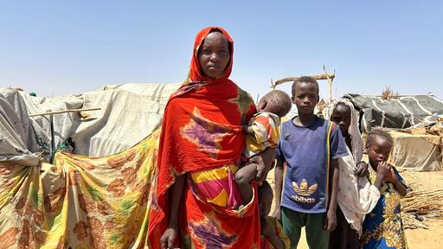
Khartouma (Adré, Chad):
“La vida es muy dura aquí. Pero lo que más me preocupa son los niños. No puedo mantenerlos, ni siquiera encontrar zapatos”
Hace cuatro meses, Khartouma encontró refugio en Adré, al este de Chad, tras huir de la violencia extrema y los enfrentamientos en su pueblo de Ardamata, en Darfur Oeste (Sudán). Con sus seis hijos, de edades comprendidas entre los 9 meses y los 15 años, sigue luchando por sobrevivir en el campo de tránsito de refugiados de Adré, con un acceso muy limitado a los servicios básicos esenciales. Desde el estallido del conflicto, 550.000 refugiados sudaneses han huido al este de Chad y siguen viviendo en condiciones terribles, con una carencia desesperada de alimentos, agua y saneamiento decente.
“Cuando los enfrentamientos armados y los bombardeos se acercaron a mi pueblo, no tuve más remedio que marcharme. Huimos con un grupo de personas, pero algunas no llegaron a la frontera. Con mis vecinos, huimos en coche y nos llevamos todo el equipaje posible. Pero por el camino ha habido ataques, han matado a gente. Hombres armados nos saquearon, pero nosotros tuvimos suerte, sólo se llevaron nuestras pertenencias y no nuestras vidas.
Llegamos tarde por la noche y con las manos vacías a la frontera. Al día siguiente, fuimos al campo de refugiados de tránsito de Adré, donde conocí a mi tía. Compartió con nosotros lo poco que tenía: una lona, algunos trozos de madera y tres kilos de harina para que al menos pudiéramos construir un lugar a la sombra, dormir y comer. En los últimos cuatro meses, sólo me he beneficiado de dos distribuciones, con diferentes bolsas de cereales, harina, aceite y más. Pero no es suficiente para cubrir nuestras necesidades.
En mi país me ganaba la vida haciendo cerámica, así que para sobrevivir aquí busco la manera de hacer cerámica, que luego vendo en la comunidad y con la que compro algo de comida.
La vida es muy dura aquí. Pero lo que más me preocupa son los niños. No puedo mantenerlos, ni siquiera encontrar zapatos. No hay escuela, así que no hacen nada en todo el día y dan vueltas en círculos. No quieren quedarse en el campo, quieren volver a Sudán.
Mi marido huyó antes que nosotros porque tiene otra esposa en El Geneina. Le han trasladado a un campo oficial en Farshana. Intento desesperadamente reunirme con él y niños, pero no sé cuándo ocurrirá. Un día nos dijeron que nos trasladarían y lo empaquetamos todo, pero al final no fue así. Así que estamos esperando”.

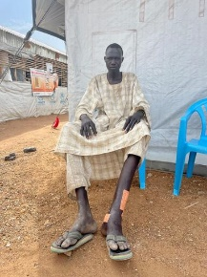
William Jokite (Sudán del Sur):
“El almacén donde estaba fue bombardeado y 15 de las 20 personas murieron en el atentado”

“Me llamo William Jokite, tengo 19 años, soy sursudanés y estaba trabajando en Jartum cuando estalló la guerra en abril de 2023. El almacén donde estaba fue bombardeado y 15 de las 20 personas murieron en el ataque. Cuando creímos que se había calmado, salimos a rastras. Uno de mis compañeros intentó levantarse y huir, pero vimos cómo le disparaban en el cuello, murió al instante. Con un coche que encontramos, conduje hasta que se quedó sin combustible y luego continuamos a pie. Sin embargo, una herida sufrida al bañarme en el río me frenaba, y mis amigos me dejaron atrás para viajar más rápido.
Solo y dolorido, caminé durante tres días y tres noches sin descanso, empeorando mi pie lesionado.
De vuelta en Jartum, cuando estallaron los combates, intentamos marcharnos, pero nuestro jefe insistió en que sólo saliéramos en grupo. Los ataques alcanzaron nuestro complejo, dejando sólo cinco supervivientes. Nos movimos por la zona de conflicto, presenciando intensas batallas, hasta que encontramos una relativa seguridad”.

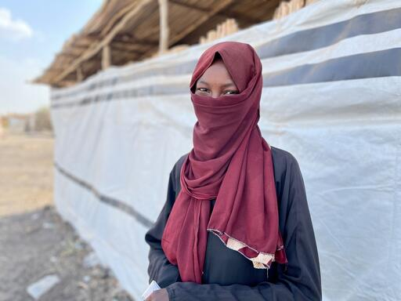

Chira Casah (Kosti, Sudán del Sur):
“La vida en el campo contrasta con nuestra cómoda existencia en Jartum. Las enfermedades asolan a mi familia”

“Me llamo Chira Casah, tengo 24 años y soy refugiada de Sudán. Abandonar Jartum fue un viaje angustioso marcado por la desesperación por recibir ayuda médica para mi trastorno de tiroides, que me provoca fiebre, mareos, desequilibrios hormonales, falta de sueño y pérdida de peso cuando no se trata. Huyendo con mi madre, mi hermano y mi hermana, perdimos el contacto con mi padre y otros dos hermanos en el caos de la guerra. Espero que sigan vivos.
La vida en el campo contrasta con nuestra cómoda existencia en Jartum. Las enfermedades asolan a mi familia, que debe acudir con frecuencia a la clínica de MSF para recibir asistencia. La escasez de agua y alimentos nos obliga a buscar trabajo para sobrevivir. Simplemente morirás de hambre si no sales e intentas por todos los medios trabajar y conseguir un poco de dinero.

Antes era estudiante universitaria de protección de los animales, mis sueños parecen ahora lejanos en medio de la incertidumbre de nuestro futuro. A pesar de sentir que mi familia se deshace, me aferro a la esperanza.
El comienzo de la guerra, el 15 de abril, pocos días antes del Ramadán, nos atrapó en nuestra casa mientras la violencia se intensificaba en el exterior. Con recursos cada vez más escasos, vendimos nuestras posesiones para sobrevivir, dejando atrás a nuestros seres queridos mientras huíamos de Jartum a Kosti y finalmente al centro de tránsito de aquí.
La vida en el campo es dura, mi madre y mi hermana luchan por adaptarse a un entorno plagado de moscas, mosquitos, ratas y animales salvajes. Kosti también se parece a Jartum en cierto modo, la inseguridad y la delincuencia son altas aquí. Planeamos irnos a Joda y luego a Renk. De todas formas, este es un centro de tránsito temporal.
A pesar de mis esfuerzos por conseguir medicamentos para mi enfermedad de tiroides, el hospital del campo carece de los fármacos necesarios. Le expliqué mi estado al médico y le dije el nombre de los medicamentos que suelo tomar, pero no pudo ayudarme”.

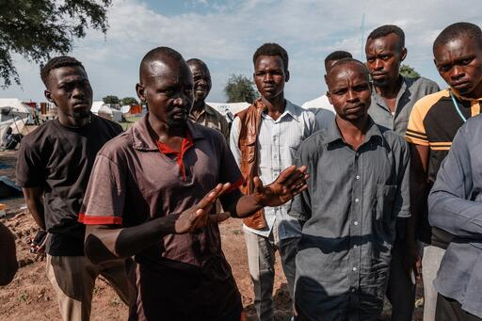
Mohammad Abakar (Abyei, Sudán del Sur):
“El futuro sigue siendo incierto, especialmente para nuestros hijos. ¿Volverán algún día a la escuela?”
“Me llamo Mohammad Abakar, estuve en Darfur y tuve que huir en 2003. Mi viaje me llevó a Myala y ahora, escapando de allí, he llegado aquí.
Numerosas familias atrapadas en zonas peligrosas están desesperadas por llegar a este refugio seguro. Sin embargo, el viaje hasta aquí está plagado de dificultades: es costoso y peligroso, a lo que se suman los frecuentes ataques y el saqueo desenfrenado. Los atacantes no dejan nada atrás. Necesitamos urgentemente transporte y protección. Las circunstancias actuales son horrorosas, más allá de las palabras.
El conflicto que asola Sudán es indescriptible. Nos encontramos escapando de una zona de guerra sólo para entrar en otro conflicto aquí, en Sudán del Sur. Necesitamos ayuda desesperadamente y deseamos que se conozca nuestra difícil situación. El futuro sigue siendo incierto, especialmente para nuestros hijos. ¿Volverán algún día a la escuela?
La guerra me ha infligido graves traumas. Tengo tres hijos; el más pequeño, nacido en medio del conflicto, sólo tiene dos meses. La preocupación constante es insoportable. Mis hijos están privados de educación, no pueden crecer ni aprender. Lo que anhelan es estudiar”.

